Лекция 5-6:

Проектирование баз данных
Аннотация: В лекции рассматриваются вопросы проектирования БД и СУБД. Подходы к проектированию СУБД. Архитектура СУБД. Методология проектирования БД. Основные этапы разработки БД.
Цель лекции: Ознакомиться с подходами и методологией проектирования БД и СУБД. Понять архитектуру СУБД. Разобрать основные этапы разработки БД.

Подходы к проектированию
В конце 70-х годов появились современные СУБД, обеспечивающие физическую и логическую независимость, безопасность данных, обладающие развитыми языками БД. Последнее десятилетие характеризуется появлением распределенных и объектно-ориентированных баз данных, характеристики которых определяются приложениями средств автоматизации проектирования и интеллектуализации БД ( рис. 3.1).
Существует два подхода к построению БД, базирующихся на двух подходах к созданию автоматизированной системы управления (АСУ).
Первый из них, широко использовался в 80-е годы и потому получил название классического (традиционного), связано это с автоматизацией документооборота (совокупность документов, движущихся в процессе работы предприятия). Исходными и выходными координатами являлись документы.
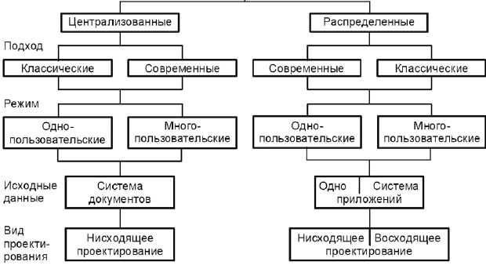
Рис. 3.1. Характеристики БД
К 90-м годам сформировался второй, современный подход, связанный с автоматизацией управления. Он предполагает первоначальное выявление стандартных алгоритмов приложений (алгоритмов бизнеса в зарубежной терминологии), под которые определяются данные, а стало быть, и база данных. Объектно-ориентированное программирование только усилило значимость этого подхода. Состав БД для различных подходов представлен на рис. 3.2.
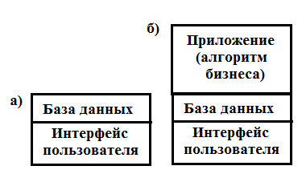
Рис. 3.2. Схемы (а) классического и (б) современного подходов при построении БД
В работе БД возможен одно- и многопользовательский (несколько пользователей подключаются к одному компьютеру через разные порты) режимы.
Используют восходящее и нисходящее проектирование БД. Первое применяют в распределенных БД при интеграции спроектированных локальных баз данных, которые могут быть выполнены с использованием различных моделей данных. Более характерным для централизованных БД является нисходящее проектирование.
Работа с базами данных может быть представлена в виде схемы, показанной на рис. 3.3. Из нее видно, что следует выделять методологию создания и методологию использования БД. Методология БД определяется в процедуре проектирования, но проявляется и в процедуре использования.
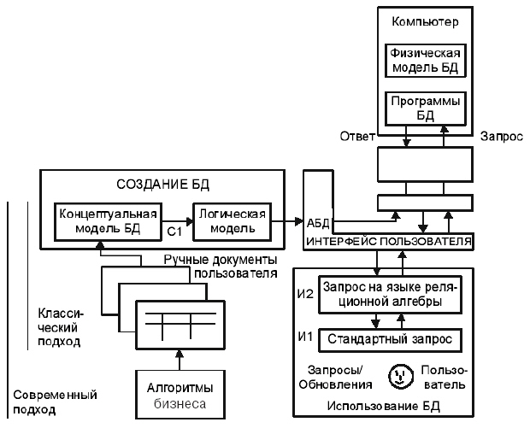
Рис. 3.3. Схема создания использования БД

Архитектура СУБД
СУБД имеет многоуровневую структуру, в которой реализуется принцип относительной независимости логической и физической организации данных ( рис. 3.4).
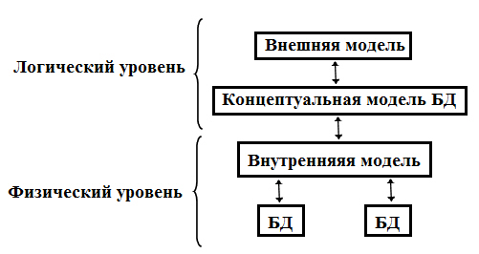
Рис. 3.4. Структура СУБД
Различают концептуальный, внутренний и внешний уровни представления данных БД, которым соответствуют модели аналогичного назначения.
Концептуальная модель состоит из множества экземпляров различных типов данных, имеющих структуру в соответствии с требованиями СУБД к логической структуре БД.
СУБД имеет два режима работы:
- проектировочный - предназначен для создания или изменения структуры базы и создания её объектов;
- пользовательский - использование ранее подготовленных объектов для наполнения базы или получения данных из нее.
Проектирование БД состоит в построении комплекса взаимосвязанных моделей данных.

Методология проектирования баз данных
Существует много разновидностей методологии рассмотрения баз данных в классическом подходе, однако чаще всего придерживаются методологии ANSI/SPARC, схема которой представлена на рис. 3.5.
На рис. 3.5 показана совокупность процедур проектирования централизованной БД, которые можно объединить в четыре этапа.
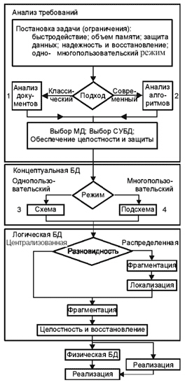
Рис. 3.5. Схема этапов проектирования БД
На этапе формулирования и анализа требований устанавливаются цели организации, определяются требования к БД. Они состоят из общих требований, определенных выше, и специфических требований. Для формирования специфических требований обычно используется методика интервьюирования персонала различных уровней управления. Все требования документируются в форме, доступной конечному пользователю и проектировщику БД.
Этап концептуального проектирования заключается в описании и синтезе информационных требований пользователей в первоначальный проект БД. Исходными данными могут быть совокупность документов пользователя ( рис. 3.3) при классическом подходе или алгоритмы приложений (алгоритмы бизнеса) при современном подходе. Результатом этого этапа является высокоуровневое представление (в виде системы таблиц БД) информационных требований пользователей на основе различных подходов.
Сначала выбирается модель БД. Затем с помощью ЯОД создается структура БД, которая заполняется данными с помощью команд ЯМД, систем меню, экранных форм или в режиме просмотра таблиц БД. Здесь же обеспечивается защита и целостность (в том числе ссылочная) данных с помощью СУБД или путем построения триггеров.
В процессе логического проектирования высокоуровневое представление данных преобразуется в структуру используемой СУБД. Основной целью этапа является устранение избыточности данных с использованием специальных правил нормализации.
Цель нормализации - минимизировать повторения данных и возможные структурные изменения БД при процедурах обновления. Это достигается разделением (декомпозицией) одной таблицы в две или несколько с последующим использованием при запросах операции навигации. Полученная логическая структура БД может быть оценена количественно с помощью различных характеристик (число обращений к логическим записям, объем данных в каждом приложении, общий объем данных). На основе этих оценок логическая структура может быть усовершенствована с целью достижения большей эффективности.
Специального обсуждения заслуживает процедура управления БД. Она наиболее проста в однопользовательском режиме. В многопользовательском режиме и в распределенных БД процедура сильно усложняется. При одновременном доступе нескольких пользователей без принятия специальных мер, возможно, нарушение целостности. Для устранения этого явления используют систему транзакций и режим блокировки таблиц или отдельных записей.
Транзакция - процесс изменения файла, записи или базы данных, вызванный передачей одного входного сообщения.
На этапе физического проектирования решаются вопросы, связанные с производительностью системы, определяются структуры хранения данных и методы доступа.
Взаимодействие между этапами проектирования и словарной системой необходимо рассматривать отдельно. Процедуры проектирования могут использоваться независимо в случае отсутствия словарной системы. Сама словарная система может рассматриваться как элемент автоматизации проектирования.
Средства проектирования и оценочные критерии используются на всех стадиях разработки. В настоящее время неопределенность при выборе критериев является наиболее слабым местом в проектировании БД. Это связано с трудностью описания и идентификации большого числа альтернативных решений.
Проще обстоит дело при работе с количественными критериями, к которым относятся время ответа на запрос, стоимость модификации, стоимость памяти, время на создание, стоимость на реорганизацию. Затруднение может вызывать противоречие критериев друг другу.
В то же время существует много критериев оптимальности, являющихся неизмеримыми свойствами, трудно выразимыми в количественном представлении или в виде целевой функции.
К качественным критериям могут относиться гибкость, адаптивность, доступность для новых пользователей, совместимость с другими системами, возможность конвертирования в другую вычислительную среду, возможность восстановления, возможность распределения и расширения.
Процесс проектирования является длительным и трудоемким и обычно продолжается несколько месяцев. Основными ресурсами проектировщика БД являются его собственная интуиция и опыт, поэтому качество решения во многих случаях может оказаться низким.
Основными причинами низкой эффективности проектируемых БД могут быть:
- недостаточно глубокий анализ требований (начальные этапы проектирования), включая их семантику и взаимосвязь данных;
- большая длительность процесса структурирования, делающая этот процесс утомительным и трудно выполняемым при ручной обработке.
В этих условиях вопросы автоматизации разработки становятся первостепенными.

Основные этапы разработки БД

Этап 1. Уточнение задач
На первом этапе составляется список всех основных задач, которые в принципе должны решаться этим приложением, - включая и те, которые не нужны сегодня, но могут появиться в будущем. Под "основными" задачами понимаются функции, которые должны быть представлены в формах или отчетах приложения.

Этап 2. Последовательность выполнения задач
Для того, чтобы приложение работало логично и удобно, лучше всего объединить основные задачи в тематические группы и затем упорядочить задачи каждой группы так, чтобы они располагались в порядке их выполнения. Может получиться так, что некоторые задачи будут связаны с разными группами или, что выполнение некоторой задачи должно предшествовать выполнению другой, принадлежащей к иной группе.

Этап 3. Анализ данных
После формирования списка задач, наиболее важным этапом является составление подробного перечня всех данных, необходимых для решения каждой задачи. Некоторые данные понадобятся в качестве исходных и меняться не будут. Другие данные будут проверяться и изменяться в ходе выполнения задачи. Некоторые элементы данных могут быть удалены или добавлены. И наконец, некоторые данные будут получены с помощью вычислений: их вывод будет частью задачи, но в базу данных вноситься они не будут.

Этап 4. Определение структуры данных
После предварительного анализа всех необходимых элементов данных нужно упорядочить их по объектам и соотнести объекты с таблицами и запросами базы данных. Для реляционных баз данных типа Access используется процесс, называемый нормализацией, в результате которого вырабатывается наиболее эффективный и гибкий способ хранения данных.

Этап 5. Разработка макета приложения и пользовательского интерфейса
После задания структуры таблиц приложения, в Microsoft Access легко создать его макет с помощью форм и связать их между собой, используя несложные макросы или процедуры обработки событий. Предварительный рабочий макет легко продемонстрировать заказчику и получить его одобрение еще до детальной реализации задач приложения.

Этап 6. Создание приложения
В случае очень простых задач созданный макет является практически законченным приложением. Однако довольно часто приходится писать процедуры, позволяющие полностью автоматизировать решение всех намеченных в проекте задач. Поэтому, понадобится создать специальные связующие формы, которые обеспечивают переход от одной задачи к другой.

Этап 7. Тестирование и усовершенствование
После завершения работ по отдельным компонентам приложения необходимо проверить функционирование приложения в каждом из возможных режимов. Необходимо проверить работу макросов, для этого использовав пошаговый режим отладки, при котором будет выполняться одна конкретная макрокоманда. При использовании Visual Basic для приложений в вашем распоряжении имеются разнообразные средства отладки, позволяющие проверить работу приложения, выявить и исправить ошибки.
По мере разработки автономных разделов приложения желательно передать их заказчику для проверки их функционирования и получения мнения о необходимости внесения тех или иных изменений. После того как заказчик ознакомится с работой приложения, у него практически всегда возникают дополнительные предложения по усовершенствованию, какой бы тщательной не была предварительная проработка проекта. Пользователи часто обнаруживают, что некоторые моменты, о которых в процессе постановки задач, они говорили как об очень важных и необходимых, на самом деле не играют существенной роли при практическом использовании приложения. Выявление необходимых изменений на ранних стадиях разработки приложения позволяет существенно сократить время на последующие переделки.

Краткие итоги
Рассмотрены вопросы проектирования БД. Существуют два подхода при построении БД классический и современный.
Архитектура СУБД. СУБД имеет многоуровневую структуру, в которой реализуется принцип относительной независимости логической и физической организации данных.
СУБД имеет два режима работы проектировочный и пользовательский.
Рассматривается совокупность процедур проектирования централизованной БД, которые можно объединить в четыре этапа. Этап формулирования и анализа требований, этап концептуального проектирования, этап логического проектирования и этап физического проектирования.
Основные этапы разработки БД. Разработка БД состоит из следующих этапов: уточнение задач, последовательность выполнения задач, анализ данных, определение структуры данных, разработка макета приложения и пользовательского интерфейса, создание приложения и тестирования.

Вопросы для самопроверки
- Назовите два подхода применяющиеся при построении БД и дайте их характеристику.
- Назовите уровни архитектуры СУБД.
- Какие режимы работы СУБД Вы знаете?
- Этапы проектирования БД.
- Кратко расскажите, что происходит на каждом этапе проектирования БД.
- Понятие транзакции.
- Основные причины низкой эффективности проектируемых БД.
- Чем отличается проектирование БД от разработки БД.
- Назовите этапы разработки БД.
- Кратко расскажите, что происходит на каждом этапе разработки БД.

